I. Parallélogramme
1. Définition
∗ Un ____________________ est un quadrilatère dont  _________________________________________ . | 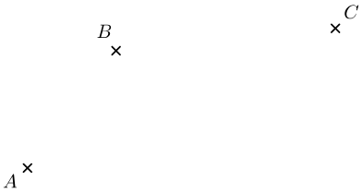
2. Propriétés
∗ Dans un parallélogramme, les côtés ___________________________________________ .
∗ Dans un parallélogramme, les côtés ___________________________________________ .
∗ Dans un parallélogramme, les angles __________________________________________ .
∗ Dans un parallélogramme, les angles __________________________________________ .
3. Caractérisation
∗ La définition : Un quadrilatère dont ____________________________________________
est un parallélogramme.
∗ Un quadrilatère (non aplati) dont ______________________________________________
est un parallélogramme.
∗ Un quadrilatère (non croisé) dont ______________________________________________
est un parallélogramme.
∗ Un quadrilatère (non croisé) dont ______________________________________________
est un parallélogramme.

II. Translation
1. Définition
∗ La ________________ qui ______________ A en B est un « glissement rectiligne » :  • qui suit la ____________ de la droite (AB),  • dans le ______ « de A vers B »,  • de ____________ AB.  ∗ La figure est l’ ________ de la figure F par la translation ______________________________ . | 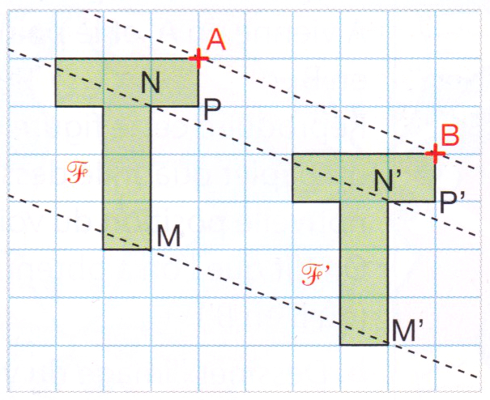
∗ est l’image de M par la translation qui transforme A en B lorsque _____________________________ .  ‣ La translation qui transforme A en B  peut être notée :  M  M'  M  M' | 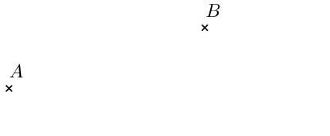
‣ Cas particulier : si ________ , le parallélogramme ______ est ____________ . | 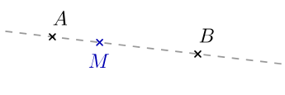
2. Propriétés
∗ Das une translation, une figure et son image ont
________________________ et ________________________ .
∗ Dans une translation, l’image d’un segment _____________________________________ .
∗ Dans une translation, l’image d’un angle _______________________________________ .
∗ Dans une translation, l’image d’une droite d ____________________________________ .
‣ Cas particulier : dans la translation qui transforme A en B,
l’image d’une droite d ________________________ est ___________________________ .
∗ Dans une translation, l’image d’un cercle ________________________________ .

